**Министерство образования и науки Российской Федерации**

**федеральное государственное автономное образовательное учреждение высшего образования**

**“САНКТ-ПЕТЕРБУРГСКИЙ НАЦИОНАЛЬНЫЙ ИССЛЕДОВАТЕЛЬСКИЙ**

**УНИВЕРСИТЕТ ИНФОРМАЦИОННЫХ ТЕХНОЛОГИЙ,**

**МЕХАНИКИ И ОПТИКИ”**

**ФАКУЛЬТЕТ СРЕДНЕГО ПРОФЕССИОНАЛЬНОГО ОБРАЗОВАНИЯ**

**ОТЧЕТ**

**по Лабораторной работе № 4**

**«Динамическая маршрутизация»**

Специальность 09.02.03«Программирование в компьютерных системах»

ПМ.02 «Разработка и администрирование баз данных»

МДК.02.01 «Инфокомуникационные системы и сети»

Тема 1.1 «Компьютерные сети»

|  |  |
| --- | --- |
| Преподаватель:  Кононов С.С.  «04» декабря 2018г.  Оценка: хорошо | Выполнил:  студент группы Y2338  Матвеенко Д.В. |

Санкт-Петербург

2018/2019

**Цель работы:** познакомиться с основными принципами динамической маршрутизации в корпоративных сетях TCP/IP.

**Ход работы**

Города Краснодар (KRA), Казань (KAZ), Омск (OMSK), Новосибирск (NOV) и Челябинск (CHL) соединены в глобальную сеть с помощью четырёх маршрутизаторов: R103, R104, R105 и R106 (ядро сети). Ядро сети выполнено топологией кольцо, образуя резервные линии. Произвести конфигурирование маршрутизаторов ядра и городов таким образом, чтобы отключение любой из линий не приводило к отказу работы всей сети.

Таблицы маршрутизации на маршрутизаторах ядра и городов должны конфигурироваться с помощью протоколов динамической маршрутизации RIP, EIGRP, OSPF или IS-IS.

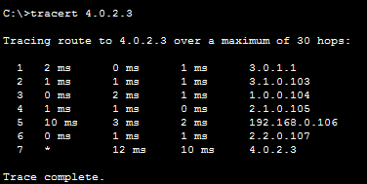

Рисунок 1 Трассировка

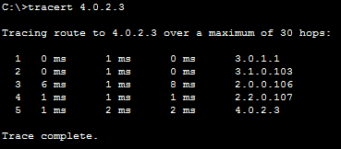

Рисунок 2 Перестройка пути передачи данных

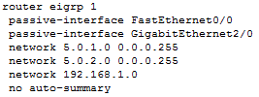

Рисунок 3 Настройка eigrp

**Вывод**

В ходе выполнения работы были изучены основные принципы динамической маршрутизации в корпоративных сетях TCP/IP.